GUÍA DE INGLÉS

Name: | Grade: 2°A | Date: semana N° 9
¿QUÉ APRENDEREMOS?
Objetivo (s): OA5 -Reaccionar a lo escuchado, estableciendo relaciones con experiencias personales y/o expresando preferencias, sentimientos u opiniones por medio de: • dibujos y representaciones (figuras) • mímicas y acciones • dramatizaciones • palabras o frases escritas.
Contenidos: Animales y sus acciones.
Objetivo de la semana: Identificar palabras relacionadas a animales y sus acciones.
Habilidad: Identificar palabras relacionadas a animales y sus acciones.

¿Qué necesito saber?
Para comenzar necesitas saber de qué se trata la habilidad de Identificar y qué entendemos por animales y sus acciones.

Entonces:

Identificar es: Reconocer o distinguir que determinada persona o cosa es la misma que se busca o se supone.

Entendemos por animales:

Un animal es un ser vivo que puede moverse por sus propios medios.

Y las acciones son todo lo que pueden realizar, en este caso, algunos animales, como por ejemplo: caminar, volar, trepar, saltar, etc.

En esta guía repasaremos a traves de una sopa de letras las palabras que hemos aprendido durante estas últimas semanas. Estas palabras pueden estar escritas en forma horizontal, vertical y diagonal.

Let’s fun

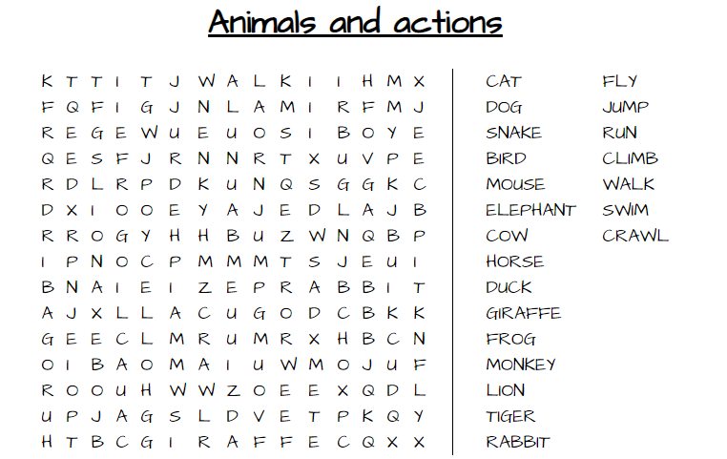

*Enviar foto de la guia desarrollada al whatsapp del curso y archivar en cuaderno de inglés.
Great job!

Autoevaluaciòn o Reflexión personal sobre la actividad:
1.- ¿Qué fue lo más difícil de este trabajo? ¿Por qué?
…………………………………………………………………………………………………………………..

